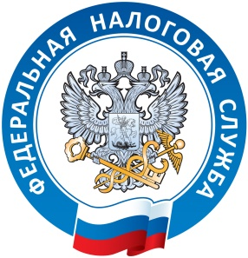
УФНС России
по Ярославской области

Для получения налогового вычета на лечение достаточно справки об оплате медицинских услуг

Для получения социального налогового вычета на лечение вместе с налоговой декларацией 3-НДФЛ в качестве подтверждающего расходы документа достаточно предоставить только справку об оплате медицинских услуг установленной формы, а в случае оплаты медицинских услуг за близких родственников, копии документов, подтверждающих родство. Копии лицензий, договоры с медицинским учреждением и платежные документов (кассовые чеков) направлять в налоговую инспекцию не требуется. Разъяснения о достаточном перечне документов даны письмом Федеральной налоговой службы от 25.03.2022 №БС-4-11/3605@.
Справка об оплате медицинских услуг заполняется учреждением здравоохранения, имеющим лицензию на осуществление медицинской деятельности, независимо от ведомственной подчиненности и формы собственности и удостоверяет факт получения медицинской услуги и ее оплаты через кассу учреждения за счет средств налогоплательщика, а также содержит необходимую информацию о лицензии медицинской организации.
Напомним, налогоплательщик, воспользовавшийся платными услугами медицинских организаций сам, или оплативший такие услуги за супруга (супругу), родителей, детей в возрасте до 18 лет и подопечных в возрасте до 18 лет, имеет право на налоговый вычет по расходам, связанным с таким лечением.
Представить налоговую декларацию и пакет документов для получения налогового вычета удобно используя сервис ФНС России «Личный кабинет для физических лиц».

